Utilizando aprendizado de máquina para prever resultados de jogos da NBA

Flávio Renan Sant’ Anna¹*; Miriam Martin ²

¹ Bacharel Matemática Aplicada. Rua P, 56 – Jardim Ponte Alta; 27267-230 Volta Redonda, Rio de Janeiro, Brasil
² Mestra em Administração. Alameda das Sempre-Vivas, 932 – Alphaville; 06539170 Santana de Parnaíba, São Paulo, Brasil
*autor correspondente: flavio_renan@yahoo.com.br

Utilizando aprendizado de máquina para prever resultados de jogos da NBA

Resumo

A previsão de resultados em jogos esportivos é um desafio fascinante que exige a manipulação de grandes volumes de dados, aplicação de métodos sofisticados de análise e a seleção de modelos adequados para alcançar a precisão desejada. O objetivo deste trabalho foi prever o resultado de uma partida da NBA, utilizando duas abordagens para a previsão de resultados. A primeira analisa as estatísticas de um time após a partida, para determinar se ele venceu ou perdeu, independentemente do adversário. A segunda baseia-se na média móvel dos dados das últimas dez partidas das equipes, que irão se enfrentar, visando prever o resultado antes do início do jogo. No desenvolvimento desta pesquisa, utilizando dados reais das temporadas 2011/2012 a 2023/2024, foram aplicados modelos de aprendizado de máquina de diferentes complexidades, incluindo regressão logística, floresta randômica e redes neurais. Além disso, foi realizada uma análise extensa das variáveis preditoras, complementando o estudo de forma significativa. Os resultados apresentaram desempenho competitivo quando comparados à literatura. Particular atenção foi dada à comparação entre as abordagens, na qual a utilização da média móvel apresentou uma queda significativa na acurácia. O presente trabalho contribui para o avanço da análise preditiva em diversas modalidades esportivas, demonstrando sua aplicabilidade não apenas no basquete, como explorado neste estudo, mas também em outros esportes, ricos em dados estatísticos como por exemplo a NFL ou a MLB, onde a previsão de resultados pode ser igualmente crítica para o desenvolvimento de estratégias e a melhoria de desempenhos.
Palavras-chave: NBA; aprendizado de máquina; previsão.

Introdução

A previsão é apenas uma entre as inúmeras aplicações de aprendizado de máquina. Com o uso de diferentes modelos e algoritmos, é possível prever diversos cenários e resultados. Prever resultados esportivos representa um desafio fascinante em uma pesquisa, considerando a exigência de manipular grandes volumes de dados, aplicar métodos sofisticados de análise e escolher os modelos mais adequados para atingir a precisão desejada. O basquete destaca-se como um objeto de estudo ideal para tal análise, como é possível ver em Mercadante (2021). A “National Basketball Association [NBA]”, liga americana de basquete, reconhecida mundialmente como a liga mais famosa e rentável do mundo, disponibiliza no seu acervo de forma pública, milhares de dados e estatísticas. A análise criteriosa e o uso adequado desses dados podem levar ao desenvolvimento de modelos de predição altamente precisos.
A NBA, fundada em 1946, é composta por 30 equipes, distribuídas entre 29 cidades dos Estados Unidos e uma no Canadá, e está organizada em duas conferências: a Conferência Leste e a Conferência Oeste (NBA, 2024b).
A temporada regular da NBA começa em outubro e termina em abril do ano seguinte. Durante essa fase, cada equipe joga 82 partidas, enfrentando todos os outros times tanto em casa quanto fora. As equipes são classificadas com base no número de vitórias e derrotas, caso ocorra empate haverá uma ou mais prorrogações até que um time saia vencedor (NBA Oficial, 2024c).
Até a temporada 2018-2019, os oito melhores times de cada conferência se qualificavam para os playoffs. No entanto, a partir da temporada 2019-2020, a NBA introduziu o torneio play-in para fomentar a competitividade e permitir que mais equipes tivessem a oportunidade de competir nos playoffs (NBA, 2024b). O play-in consiste em um minitorneio envolvendo as equipes que terminaram a temporada regular nas posições de 7 a 10 de cada conferência, com os vencedores conquistando as duas últimas vagas disponíveis na pós-temporada de sua conferência (NBA, 2024c).
Os playoffs da NBA começam em abril e contam com a participação de 16 equipes, sendo oito de cada conferência. Essas equipes são classificadas do primeiro ao oitavo lugar dentro de suas respectivas conferências. Os jogos dos playoffs são realizados em um formato de mata-mata, com cada série decidida em melhor de sete partidas, onde o primeiro time a alcançar quatro vitórias avança para a próxima etapa. Os playoffs prosseguem até as finais de cada conferência, culminando nas finais da NBA em junho, onde os campeões de cada conferência disputam o título (NBA, 2024c).
A importância de prever o resultado de um jogo de basquete pode variar bastante, dependendo do interesse e do contexto de quem busca essa informação. Entre os interessados, podem ser citados, por exemplo, os fãs e entusiastas, as franquias, os apostadores, os atletas e treinadores, os jornalistas esportivos e, não menos importantes, os patrocinadores.
Prever o resultado de um jogo de basquete envolve mais do que simplesmente identificar o vencedor; tais previsões influenciam diversos grupos de interesse de maneiras significativas, tanto positivamente quanto negativamente. Por exemplo, apostadores podem obter ganhos financeiros com base em previsões precisas, e treinadores podem utilizar essas informações para ajustar estratégias, aumentando as chances de vitória. No entanto, previsões imprecisas podem resultar em perdas financeiras significativas para os apostadores e prejudicar patrocinadores ao afetar negativamente o retorno sobre seus investimentos. Além disso, previsões equivocadas podem deteriorar o relacionamento com os fãs, cujas expectativas são frequentemente moldadas pelo desempenho antecipado da equipe.
Este trabalho tem como objetivo avaliar e comparar o desempenho de diversos modelos de aprendizado de máquina para prever os resultados dos jogos da NBA. Ressalta-se que na dinâmica da NBA existem apenas dois resultados possíveis: vitória ou derrota, uma vez que qualquer empate resulta em prorrogação, se necessário.
O estudo utiliza duas abordagens distintas para a previsão de resultados. A primeira analisa as estatísticas pós-jogo de um time, sem considerar as informações do adversário, para determinar se ele venceu ou perdeu. A segunda utiliza a média móvel das últimas dez partidas das equipes da NBA que irão se enfrentar, visando prever o resultado antes do início do jogo.
As pesquisas e modelos encontrados na literatura indicam que a precisão média para a primeira abordagem de predição varia entre 60% a 80% (Cao, 2012; Lunelli, 2019; Thabtah et al., 2019). Para a segunda abordagem, a precisão situa-se no intervalo de 50% a 60% (Saijo, 2023).
No desenvolvimento desta pesquisa, foram aplicados modelos de aprendizado de máquina de diferentes complexidades, incluindo regressão logística, floresta randômica e redes neurais, com o objetivo de prever o vencedor dos confrontos entre os times. Além disso, foi realizada uma análise extensa das variáveis preditoras, ajudando a entender quais aspectos do jogo foram mais críticos para o sucesso ou fracasso, segundo o estudo.

Material e Métodos

A linguagem Python foi utilizada neste trabalho. Foi implementada através do software: “The Scientific Python Development Environment [Sypder]” v. 5.5.3.
O estudo foi realizado exclusivamente com a temporada regular, uma vez que o play-in e os playoffs apresentaram dinâmicas distintas. Por exemplo, essas fases não incluem a participação de todos os times e, além disso, as equipes com melhores desempenhos durante a temporada regular têm a vantagem de disputar mais jogos em casa.

Criação e tratamento das bases de dados para a 1ª abordagem: análise pós jogo

A pesquisa utilizou dados de 12 temporadas da NBA, cobrindo o período de 2011/2012 a 2023/2024, totalizando 28.876 registros. Os dados foram extraídos do site oficial da NBA (NBA, 2024a), onde a liga disponibilizou diversas “Application Programming Interface [API]s” para acesso a essas informações. Utilizou-se a biblioteca python nba_api (Patel, 2024), para o acesso as APIs. Após a coleta, os dados foram organizados no arquivo: “Base_Dados.csv”, no qual cada jogo (time A contra time B) foi representado por dois registros: um contendo as estatísticas do time A e outro com as estatísticas do time B. Cada registro incluiu as colunas listadas na Tabela 1.

Tabela 1. Variáveis do arquivo com os dados dos jogos.
Variáveis | Definição
SEASON_ID | Identificador da temporada
TEAM_ID | Identificador do time
TEAM_ABBREVIATION | Abreviação do time
TEAM_NAME | Nome do time
GAME_ID | Identificador do jogo
GAME_DATE | Data do jogo
MATCHUP | Times participantes do jogo
WL | Vitória ou derrota
MIN | Minutos jogados
PTS | Total de Pontos
FGM | Total de arremessos tentados
FGA | Total de arremessos convertidos
FG_PCT | Porcentagem de arremessos convertidos
FG3M | Total de arremessos de 3 pontos tentados
FG3A | Total de arremessos de 3 pontos convertidos
FG3_PCT | Porcentagem de arremessos de 3 pontos convertidos
FTM | Total de lances livres tentados
FTA | Total de lance livre convertido
FT_PCT | Porcentagem de lance livre convertidos
OREB | Total de rebotes ofensivos
DREB | Total de rebotes defensivos
REB | Total de rebotes
AST | Total de assistências
STL | Total de roubos de bola
BLK | Total de bloqueios
TOV | Total de erros
PF | Total de faltas
PLUS_MINUS | Diferença no placar (+/-)
Fonte: Dados originais da pesquisa.

Na construção da base de dados, foram selecionadas variáveis que descrevem cada partida, principalmente as variáveis numéricas. No entanto, foi excluída a variável numérica PLUS_MINUS (+/-), que indicava a diferença de pontos ao final da partida e, por consequência, revelava o resultado do jogo.
Foi incluída a variável HOME (casa) no modelo, à qual foi atribuído o valor 1 para jogos realizados em casa e 0 para jogos fora. A análise da Figura 1 revelou que a porcentagem de vitórias para os times jogando em casa foi de 57,33%. Portanto, a variável HOME desempenhou um papel significativo no modelo, influenciando a probabilidade de vitória das equipes.

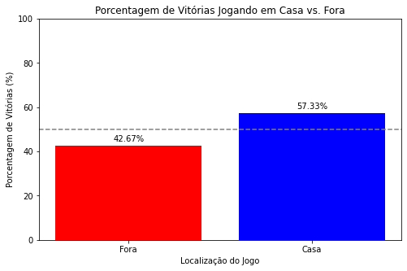
Figura 1: Porcentagem de vitórias em função do local da partida.
Fonte: Resultados originais da pesquisa.

Outra variável incluída foi a REST (descanso). Para calcular esta variável, o dataframe foi agrupado por equipe e ordenado por data, o que permitiu determinar os dias de folga entre os jogos. A análise da porcentagem de vitórias em relação aos dias de descanso, Figura 2, revelou que jogos consecutivos sem intervalo para descanso impactaram negativamente a probabilidade de vitória de uma equipe. No entanto, observou-se um pico na probabilidade de vitória no terceiro dia de descanso, sugerindo que esse foi o período ideal para a recuperação e preparação da equipe.

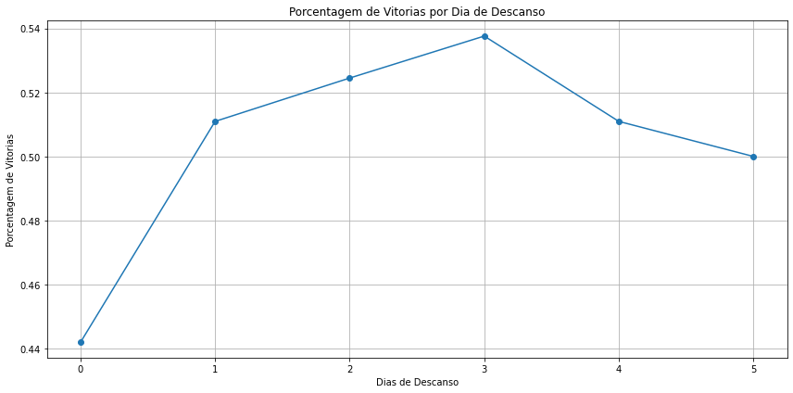
Figura 2: Porcentagem de vitórias em função dos dias de descanso.
Fonte: Resultados originais da pesquisa.

Por último, foi adicionada a variável PREV_STREAK (sequência anterior) ao modelo, que registrou as sequências anteriores de vitórias ou derrotas de cada time. Conforme ilustrado na Figura 3, a análise revelou a tendência que: times em uma sequência de derrotas geralmente continuam a perder, enquanto aqueles em uma sequência de vitórias tendem a manter o desempenho positivo no próximo jogo.

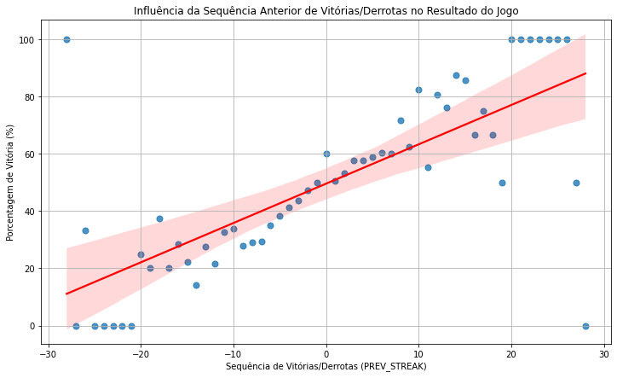
Figura 3: Porcentagem de vitórias em função da sequência anterior de vitórias ou derrotas.
Fonte: Resultados originais da pesquisa.

Após as mudanças efetuadas na base de dados, as seguintes variáveis, Tabela 2, foram definidas para o estudo.

Tabela 2. Variáveis do arquivo de dados dos jogos, após tratamento das variáveis.
(continua)
Variáveis | Definição
WL | Vitória (1), derrota (0)
MIN | Minutos jogados
PTS | Total de Pontos
FGM | Total de arremessos tentados
FGA | Total de arremessos convertidos
FG_PCT | Porcentagem de arremessos convertidos
FG3M | Total de arremessos de 3 pontos tentados
FG3A | Total de arremessos de 3 pontos convertidos
FG3_PCT | Porcentagem de arremessos de 3 pontos convertidos
FTM | Total de lance livre tentado
FTA | Total de lance livre convertido
Tabela 2. Variáveis do arquivo de dados dos jogos, após tratamento das variáveis.
(conclusão)
Variáveis | Definição
FT_PCT | Porcentagem de lance livre convertidos
OREB | Total de rebotes ofensivos
DREB | Total de rebotes defensivos
REB | Total de rebotes
AST | Total de assistências
STL | Total de roubos de bola
BLK | Total de bloqueios
TOV | Total de erros
PF | Total de faltas
HOME | Jogo em casa (1), jogo fora (0)
REST | Dias de Descanso
PREV_STREAK | Sequência de vitórias ou derrotas antes do jogo
Fonte: Resultados originais da pesquisa.

Criação e tratamento das bases de dados para a 2ª abordagem: análise pré-jogo

O ponto de partida desta segunda abordagem, foi o arquivo resultante do tratamento das variáveis, Tabela 2. Adicionalmente, para cada temporada, foi calculado a média móvel dos últimos dez jogos, para cada observação, excluindo a observação atual. A média foi calculada para todas as variáveis, exceto para as criadas (HOME, REST, PREV_STREAK) e a variável dependente (WL). Caso não fosse possível utilizar dez observações para o cálculo da média (início da temporada), utilizou-se a média do número de jogos que a equipe disputou. Para a implementação, foi utilizada a função Rolling da biblioteca pandas.
O arquivo “Registros_Combinados.csv”, foi composto pela junção dos registros das médias móveis do time A com as do time B. Foi inserido o prefixo “opp” (oponente), nos dados da segunda equipe com o objetivo de separar os dados das equipes no mesmo registro.
Após a criação e tratamento das bases de dados para as duas abordagens, três modelos foram utilizados para fazer este estudo, regressão logística, floresta randômica e redes neurais. Em todos os três modelos utilizados no estudo, foram utilizados 80% da base de dados para treino e os 20% restantes para teste. Os algoritmos são apresentados no Apêndice I.

Regressão logística

Apesar do nome sugerir regressão, a regressão logística é, na verdade, empregada para classificação. Este método é um dos modelos de classificação mais simples e, consequentemente, um dos mais fundamentais, conforme destaca (Klosterman, 2019).
Os modelos de regressão logística são empregados para analisar fenômenos qualitativos, representados por uma ou mais variáveis categóricas. A aplicabilidade desses modelos varia conforme o número de categorias da variável dependente. (Fávero e Belfiore, 2024).
Este estudo visou estimar a probabilidade de um time vencer ou perder uma partida da NBA, utilizando para isso a regressão logística binária. Uma das principais vantagens desse modelo é sua simplicidade de interpretação e implementação. No entanto, é importante estar atento às limitações, como a dificuldade em lidar com variáveis independentes altamente correlacionadas, fenômeno conhecido como multicolinearidade (Fávero e Belfiore, 2024). Além disso, se as classes estiverem desbalanceadas, o desempenho do modelo pode não ser satisfatório.
O coeficiente de correlação de Pearson varia de -1 a 1. Valores mais próximos dos extremos indicam uma correlação mais forte, onde 1 representa uma correlação linear positiva perfeita, enquanto -1 indica uma correlação linear negativa perfeita (Fávero e Belfiore, 2024). O gráfico de calor de correlação de Pearson é uma ferramenta visual que representa a matriz de correlação entre múltiplas variáveis numéricas. Esse gráfico é especialmente útil para identificar relações e intensidade das correlações em grandes conjuntos de dados, como ilustrado na Figura 4, que representa os coeficientes de correlação entre as variáveis selecionadas para este estudo.

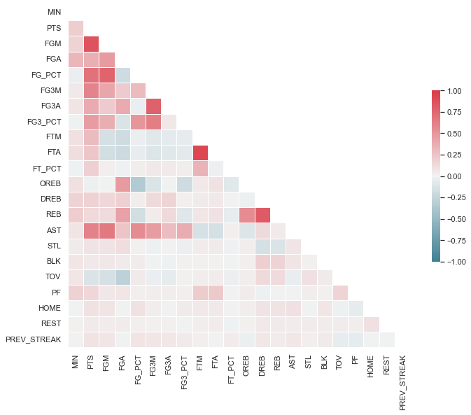
Figura 4: Gráfico de calor de correlação de Pearson, para as variáveis deste estudo.
Fonte: Resultados originais da pesquisa.

A partir dos coeficientes de correlações com valores absolutos maiores que 0.8 (alta correlação) obteve-se, para cada abordagem, as seguintes correlações altas:

Para a abordagem de análise pós jogo as variáveis:
- PTS e FGM possuem correlação de 0.85
- FTM e FTA possuem correlação de 0.93
- DREB e REB possuem correlação de 0.81

Para a abordagem de análise pré-jogo as variáveis:
- PTS e FGM possuem correlação de 0.90
- FG3M e FG3A possuem correlação de 0.94
- FTM e FTA possuem correlação de 0.92
- DREB e REB possuem correlação de 0.81
- OPP_PTS e OPP_FGM possuem correlação de 0.90
- OPP_DREB e OPP_REB possuem correlação de 0.81
- OPP_FG3M e OPP_FG3A possuem correlação de 0.94
- OPP_FTM e OPP_FTA possuem correlação de 0.92
Portanto, foram excluídas as variáveis FGM, REB e FTA para a 1ª abordagem e as variáveis FGM, FG3A, FTA, REB, OPP_FGM, OPP_DREB, OPP_FG3A e OPP_FTA para a 2ª abordagem. As variáveis restantes foram padronizadas, em ambas as abordagens, para otimizar o desempenho dos modelos. Para a implementação, foi utilizada a função “LogisticRegression” da biblioteca “sklearn”.

Árvore de decisão

As árvores de decisão são modelos simples e poderosos, valorizados por sua fácil interpretação (Klosterman, 2019). Elas operam dividindo o conjunto inicial de dados em subconjuntos progressivamente mais homogêneos. Estruturalmente, as árvores são compostas por nós e folhas. O primeiro nó seleciona a variável mais discriminativa do conjunto de dados, enquanto cada nó subsequente realiza um teste específico para dividir o conjunto em subconjuntos ainda menores e mais homogêneos. As folhas representam os subconjuntos mais homogêneos alcançados pela árvore, onde não é necessária nenhuma divisão adicional.
Uma das muitas qualidades das árvores de decisão é que elas não exigem uma preparação dos dados mais elaborada (Géron, 2021), ao contrário da regressão logística. Uma das maiores complexidades inerentes à construção de uma árvore de decisão é a identificação da variável utilizada em cada nó da árvore. O objetivo é sempre criar a melhor partição, ou seja, aquela onde os nós-filhos pertençam a uma única classe dominante. Existem várias medidas propostas para a definir como deve ser feita essa partição, sendo entropia e coeficiente de Gini as duas mais conhecidas. Apesar de serem medidas diferentes, o objetivo de ambas é identificar a variável que mais discrimine o conjunto de dados.
Um dos principais pontos fracos das árvores de decisão é sua tendência ao “overfitting”. Isso ocorre porque, podem ser criadas árvores extensas e complexas que se ajustam perfeitamente aos dados de treinamento, mas falham em generalizar adequadamente novos dados, não capturando o comportamento real do fenômeno estudado.
A Figura 5 apresenta, um exemplo de árvore de decisão da base de dados deste estudo.

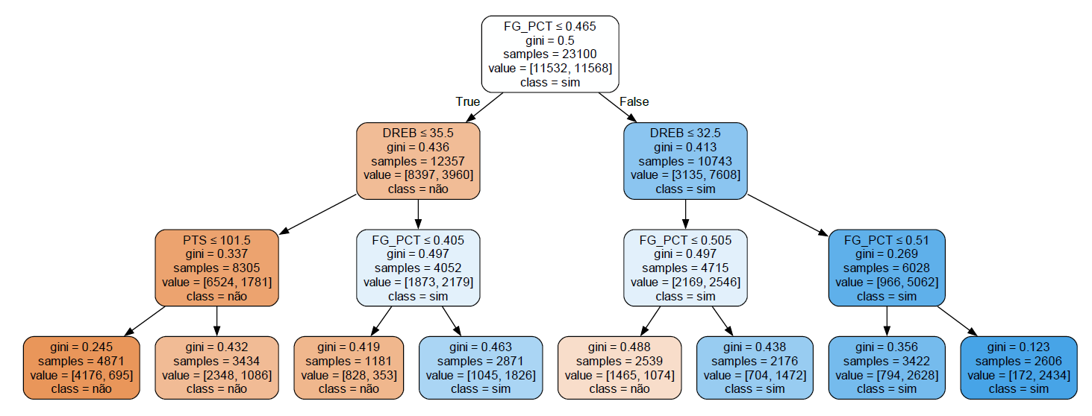
Figura 5: Árvore de decisão dos dados de estudo.
Fonte: Resultados originais da pesquisa.

Floresta randômica

O modelo de floresta randômica, é uma poderosa abordagem de aprendizado de máquina que utiliza conjuntos de árvores de decisão para realizar tarefas de classificação e regressão. O diferencial das florestas randômicas é sua capacidade de criar múltiplas árvores de decisão de forma independente e combiná-las para obter uma predição final mais precisa e robusta (Géron, 2021).
Cada árvore no modelo de florestas randômicas é treinada utilizando um subconjunto aleatório dos dados de treinamento, combinado com características também selecionadas de forma aleatória. Esse método assegura uma diversidade significativa entre as árvores, o que contribui para reduzir a probabilidade de “overfitting” e aumenta a robustez geral do modelo.
Agregar as predições de várias árvores, resulta em melhores predições do que qualquer árvore individual poderia fornecer (Géron, 2021). Este grupo de preditores é conhecido como “ensemble”, e a técnica é denominada aprendizado de “ensemble”.
Portanto, neste trabalho, optou-se por utilizar o modelo de floresta randômica para aprimorar o desempenho e a precisão dos resultados. Para implementar o modelo, foi empregada a função “RandomForestClassifier” da biblioteca “sklearn”.

Redes neurais artificiais (RNA)

Os algoritmos de redes neurais artificiais são inspirados no cérebro humano, pois tem como objetivo simular a maneira como os neurônios mandam sinais uns para os outros. As redes neurais são versáteis, poderosas e escalonáveis, ou seja, são ideais para problemas grandes e complexos (Géron, 2021).

A estrutura da rede neural, Figura 6, é formada da seguinte forma:

- Camada de Entrada: Recebe os sinais de entrada (dados).
- Camadas Ocultas: Camadas intermediárias entre entrada e saída onde ocorre a maior parte do processamento, através de pesos ajustáveis.
- Camada de Saída: Produz o resultado final do processamento da Rede.

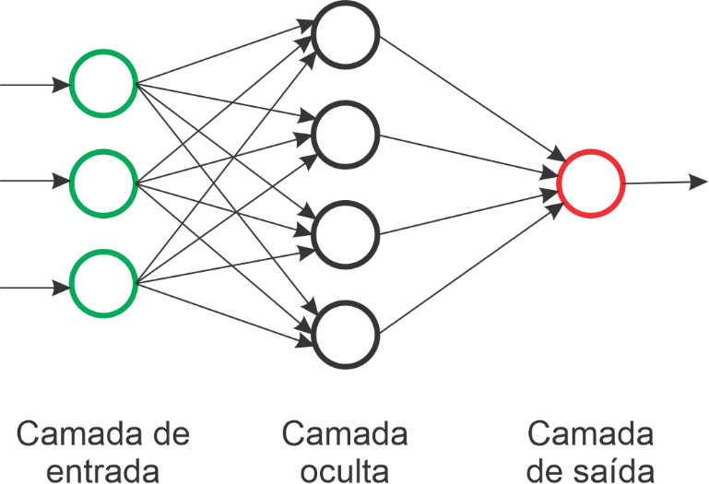
Figura 6: Representação de RNA.
Fonte: Fleck et al. (2016).

As RNA operam da seguinte maneira: cada neurônio na rede calcula um valor baseado em suas entradas e nos pesos a elas associados. A este valor é então aplicada uma função de ativação, que determina a saída do neurônio. Esse valor de saída é passado como entrada para os neurônios da camada seguinte. Neste processo, cada neurônio recebe a soma dos valores de todas as conexões que chegam até ele. Esse fluxo de operações, que se estende até a camada de saída, é conhecido como Propagação Direta (“Forward Propagation”) (Géron, 2021).
A saída da rede é comparada com a saída esperada, usando uma função de perda (ou custo), o erro calculado (perda) é propagado de volta pela rede, do fim ao início sendo o processo chamado de Retropropagação (“Backpropagation”). Durante a retropropagação, os pesos são ajustados para minimizar o erro. Isso é feito utilizando algoritmos de otimização, como o Gradiente Descendente (Géron, 2021).

A estrutura da RNA, utilizada no estudo da 1ª Abordagem:
- Camada de entrada: 22 variáveis
- Camada oculta 1: 32 neurônios e função de ativação ReLU
- Camada oculta 2: 32 neurônios e função de ativação ReLU
- Camada de saída: 1 neurônio e função de ativação Sigmoid

A estrutura da RNA, utilizada no estudo da 2ª Abordagem:
- Camada de entrada: 43 variáveis
- Camada oculta 1: 64 neurônios e função de ativação ReLU
- Camada oculta 2: 64 neurônios e função de ativação ReLU
- Camada de saída: 1 neurônio e função de ativação Sigmoid

Em ambas as abordagens, as RNAs foram executadas na biblioteca “Pytorch”

Métricas

O desempenho dos modelos foi avaliado utilizando a matriz de confusão e a curva ROC. A matriz de confusão fornece métricas essenciais para avaliar modelos de classificação, como acurácia, precisão, sensibilidade e especificidade (Lunelli, 2019).
Além disso, a matriz de confusão fornece um resumo dos resultados reais versus os previstos, destacando os acertos (diagonal principal), além dos falsos positivos e falsos negativos. Na prática, busca-se que os valores na diagonal principal sejam significativamente altos, indicando um elevado número de classificações corretas.
Uma matriz de confusão, para problemas de classificação binária, é uma tabela com duas dimensões (“real” e “previsto”) e dois valores únicos possíveis para cada dimensão (Positivo/Negativo), resultando em quatro combinações, conforme Tabela 3, onde as instâncias positivas que foram corretamente classificadas como positivas são os verdadeiros positivos [VP], as instâncias negativas que foram corretamente classificadas como negativas são os verdadeiros negativos [VN], as instâncias negativas que foram incorretamente classificadas como positivas são os falso positivos [FP], e as instâncias positivas que foram incorretamente classificadas como negativas são os falso negativos [FN].

Tabela 3. Matriz de confusão
 |  | Classe Prevista
 |  | Positivo | Negativo
Classe Real | Positivo | VP | FN
 | Negativo | FP | VN
Fonte: Klosterman (2019).

Através da matriz de confusão são obtidas as seguintes métricas:

- Acurácia, que mede a proporção de todas as previsões corretas, e é calculada por meio da eq. 1:

Acurácia = $\frac{\text{VP+VN}}{\text{VP+VN+FP+FN}}$ (1)

- Precisão, que mede a proporção de verdadeiros positivos entre todas as previsões positivas, e é calculada por meio da eq. 2:

Precisão = $\frac{\text{VP}}{\text{VP+FP}}$ (2)

- Sensibilidade, que mede a proporção de verdadeiros positivos entre todos os casos positivos reais, e é calculada por meio da eq. 3:

Sensibilidade = $\frac{\text{VP}}{\text{VP+FN}}$ (3)

- Especificidade, que mede a proporção de verdadeiros negativos entre todos os casos negativos reais, e é calculada por meio da eq. 4:

Especificidade = $\frac{\text{VN}}{\text{VN+FP}}$ (4)
- Taxa de erro, mede a proporção de previsões incorretas em relação ao total de previsões, e é calculada pela eq. 5:

Taxa de erro = $\frac{\text{FP+FN}}{\text{VP+VN+FP+FN}}$ (5)

- Finalmente o, F1-SCORE é a média harmônica da precisão e da sensibilidade, conforme eq. 6:

F1-Score = $\frac{\text{2 * Precisão * Sensibilidade}}{\text{Precisão + Sensibilidade}}$ (6)

Onde:
VP: Verdadeiro positivo;
FN: Falso negativo;
FP: Falso positivo;
VN: Verdadeiro negativo.

A curva “Receiver Operating Characteristic [ROC]” é uma ferramenta visual para comparar diversos modelos de classificação. A curva ROC mostra o desempenho de um modelo de classificação binária ao plotar a taxa de verdadeiros positivos (“True Positive Rate [TPR]”) contra a taxa de falsos positivos (“False Positive Rate [FPR]”) em diferentes limiares de classificação.
A área sob a curva ROC, conhecida como “Area Under the Curve [AUC]”, indica a acurácia do classificador. Portanto, entre vários classificadores, aquele com a maior AUC é considerado o mais eficaz. (Morettin e Bussab, 2024).

Resultados e Discussão

Os resultados da execução de cada modelo são apresentados para cada abordagem, sendo que a primeira abordagem, análise pós jogo, passa a ser denominada caso 1, e a segunda abordagem, análise pré-jogo, passa a ser denominada caso 2.
As matrizes de confusão dos modelos são apresentadas comparativamente da seguinte forma: regressão logística caso 1 (Figura 7) e caso 2 (Figura 8), floresta randômica caso 1 (Figura 9) e caso 2 (Figura 10), e rede neurais caso 1 (Figura 11) e caso 2 (Figura 12).
O modelo de regressão logística, Figura 7, mostrou que a matriz de confusão do caso 1 apresentou um desempenho significativamente melhor em comparação com a matriz de confusão do caso 2, Figura 8, em termos de métricas de avaliação. Embora fosse um modelo menos complexo, a regressão logística dependeu da variabilidade dos dados para distinguir as classes. Ao utilizar a média no caso 2, ocorreu uma suavização dos dados, o que eliminou “outliers” e variações importantes, essenciais para melhorar a precisão do modelo.

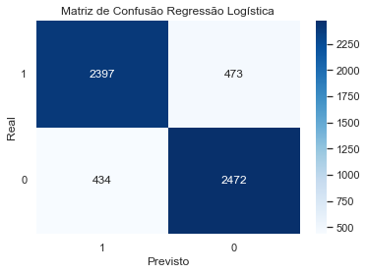
Figura 7: Regressão logística do caso 1.
Fonte: Resultados originais da pesquisa.

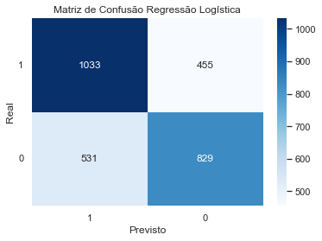
Figura 8: Regressão logística do caso 2.
Fonte: Resultados originais da pesquisa.

O modelo de floresta randômica, Figura 9, mostrou que a matriz de confusão do caso 1, possui um desempenho superior em relação à matriz de confusão do caso 2, Figura 10. Com métricas mais altas, concluiu-se que o modelo associado ao caso 1 alcançou melhores níveis de precisão e foi mais confiável para as previsões do contexto avaliado. As árvores de decisão dentro da floresta randômica dividiram os dados com base em valores específicos de atributos. A média reduziu a eficácia dessas divisões, levando a modelos menos precisos.

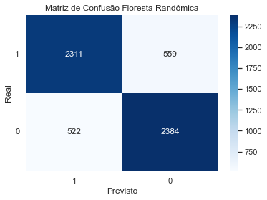
Figura 9: Floresta randômica do caso 1.
Fonte: Resultados originais da pesquisa.

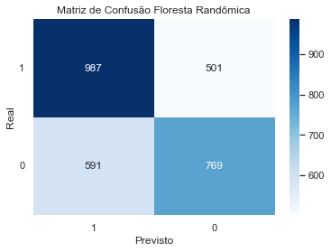
Figura 10: Floresta randômica do caso 2.
Fonte: Resultados originais da pesquisa.

O modelo de redes neurais, Figura 11, representado pela matriz de confusão do caso 1, demonstrou um desempenho significativamente superior em relação ao modelo da matriz de confusão do caso 2, Figura 12. Com métricas mais altas, concluiu-se que o modelo associado ao caso 1 alcançou melhores níveis de precisão e foi mais confiável para as previsões do contexto avaliado. As redes neurais foram capazes de capturar padrões não lineares complexos. Contudo, elas também dependeram de variações nos dados para ajustar adequadamente os pesos das conexões neurais. A média levou a um treinamento insuficiente ou a “overfitting” em padrões não representativos.

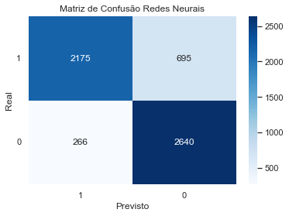
Figura 11: Redes neurais do caso 1.
Fonte: Resultados originais da pesquisa.

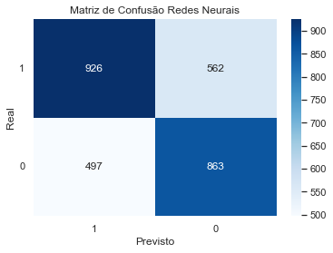
Figura 12: Redes neurais do caso 2.
Fonte: Resultados originais da pesquisa.

A comparação das matrizes de confusão evidenciou que a utilização da média dos últimos 10 jogos do caso 2, resultou em uma redução significativa no desempenho dos modelos de aprendizado de máquina em comparação com a utilização dos dados reais do caso 1. Os dados reais continham toda a variabilidade e detalhes necessários para que o modelo aprendesse padrões complexos e fizesse previsões precisas. Ao utilizar a média, ocorreu uma suavização dos dados, o que eliminou “outliers” e variações importantes que o modelo poderia aproveitar para melhorar a precisão, ou seja, ocorreu uma redução de informações úteis nos dados, essenciais para que o modelo aprendesse padrões precisos.
Na comparação das métricas entre os modelos, Tabela 4, a regressão logística mostrou-se superior em todos os aspectos, com exceção da especificidade, na qual a Rede Neural Artificial (RNA) teve melhor desempenho. Em cenários onde a eliminação de falsos positivos é crucial, como na minimização de perdas financeiras em apostas ou na adequada preparação contra equipes teoricamente mais fracas, a especificidade deve ser maximizada. Um modelo que prevê incorretamente uma vitória pode levar a uma preparação insuficiente, resultando em derrotas inesperadas. Portanto, a seleção do modelo ideal deve basear-se não apenas na vitória ou derrota de uma equipe, mas também no objetivo específico da previsão.
Tabela 4. Métricas dos modelos.
Métricas | Regressão Logística |  | Floresta Randômica |  | Redes Neurais
 | Caso 1 | Caso 2 | Caso 1 | Caso 2 | Caso 1 | Caso 2
Acurácia | 0,843 | 0,654 | 0,813 | 0,617 | 0,834 | 0,628
Precisão | 0,847 | 0,660 | 0,816 | 0,625 | 0,891 | 0,651
Sensibilidade | 0,835 | 0,694 | 0,805 | 0,663 | 0,758 | 0,622
Especificidade | 0,851 | 0,610 | 0,820 | 0,565 | 0,908 | 0,635
Taxa de erro | 0,157 | 0,346 | 0,187 | 0,383 | 0,166 | 0,372
F1-Score | 0,841 | 0,677 | 0,810 | 0,644 | 0,819 | 0,636
Fonte: Resultados originais da pesquisa.
Na comparação das curvas ROC dos modelos, observou-se uma redução na acurácia do caso 2, Figura 14, em comparação com o caso 1, Figura 13. No caso 1, utilizaram-se dados reais dos jogos, enquanto que no caso 2, empregou-se a média móvel dos últimos dez jogos de cada equipe. Optou-se pela média móvel para refletir mudanças recentes, como contusões, transferências de jogadores e alterações na comissão técnica. Esse método buscou capturar o estado atual do time antes da partida analisada, visando uma previsão mais precisa do resultado.

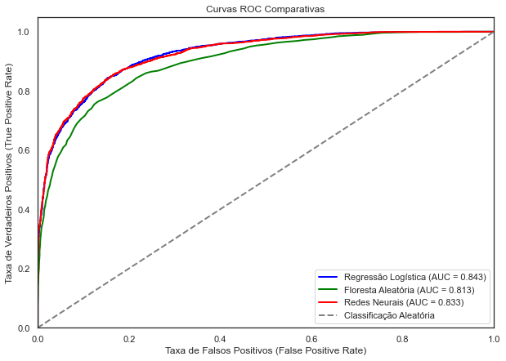
Figura 13: Curva Roc, comparando os modelos do caso 1.
Fonte: Resultados originais da pesquisa.

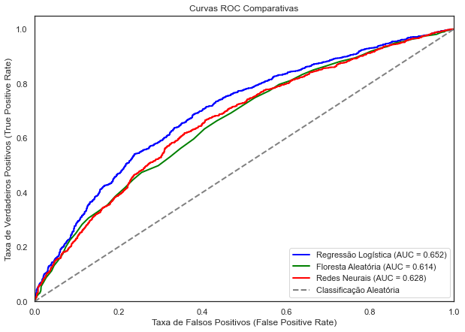
Figura 14: Curva Roc, comparando os modelos do caso 2.
Fonte: Resultados originais da pesquisa.

Foi fundamental entender que a qualidade e a natureza dos dados de entrada foram fatores cruciais que influenciaram diretamente o desempenho dos modelos de aprendizado de máquina. A escolha do tipo de dados e a forma como eles foram processados tiveram que estar alinhadas com os objetivos da pesquisa e as características específicas da previsão em questão.
A regressão logística destacou-se como o melhor modelo por dois motivos principais. Em primeiro lugar, dados reais frequentemente apresentam padrões lineares ou quase lineares. Por exemplo, uma pontuação alta de um time (variável preditora) tende a elevar, de forma proporcional, a probabilidade de vitória (variável dependente). Quando as variáveis preditoras e a variável dependente guardaram uma relação aproximadamente linear no espaço de decisão, a regressão logística costuma-se ajustar muito bem.
Em segundo lugar, a regressão logística evitou complexidade desnecessária. Modelos mais complexos, como redes neurais ou florestas randômicas, foram capazes de capturar padrões não lineares, mas se revelaram desnecessários quando os padrões já se mostraram aproximadamente lineares. Além disso, tais modelos podem apresentar “overfitting” e demandar mais dados e hiper parâmetros bem calibrados para superar modelos lineares simples.
Esses fatores evidenciaram que a regressão logística ofereceu um equilíbrio adequado entre desempenho e simplicidade e reduziu a probabilidade de “overfitting”.

O desempenho apresentado pelos modelos está em linha com os resultados reportados na literatura, conforme apresentado na Tabela 5. As discrepâncias, onde o desempenho dos modelos implementados superou significativamente o das referências apresentadas na Tabela 5, foram atribuídas a dois fatores principais:

- Quantidade de temporadas analisadas: Enquanto a maioria dos estudos analisou uma média de cinco temporadas, este estudo utilizou a base de dados de doze temporadas, proporcionando um conjunto de dados mais robusto para análise.
- Variáveis utilizadas: As variáveis empregadas, especialmente aquelas que foram criadas para o estudo, mostraram-se de grande relevância para a eficácia dos modelos. Essas variáveis customizadas permitiram uma análise mais profunda e precisa dos padrões dos dados.

Tabela 5. Resultados de modelos extraídos da literatura.
Modelo | Acurácia | Autor | Caso
Regressão Logística | 69,67 % | Cao, 2012 | 1
Regressão Logística | 69,10 % | Lunelli, 2019 | 1
RNA | 83,00 % | Thabtah et al, 2019 | 1
Floresta Randômica | 57,00 % | Saijo, 2023 | 2
Fonte: Resultados originais da pesquisa.

Além disso, destaca-se a importância da nba_api. Essa biblioteca facilitou e acelerou a aquisição das principais estatísticas, permitindo que o foco do estudo se concentrasse na análise dos dados, em vez da coleta dos mesmos.
Após a análise da matriz de confusão e suas métricas, e da curva ROC, a regressão logística demonstrou ser o melhor modelo para prever o resultado de uma partida da NBA, tanto na análise pós jogo (caso 1) quanto na pré-jogo (caso 2). Portanto, o modelo de classificação mais simples utilizado neste trabalho é o recomendado.
A análise da importância das variáveis de uma partida que influenciaram o modelo de regressão logística (modelo recomendado), Figura 15, demonstrou que:

- PTS (Pontos): Com um coeficiente de 1,09, verificou-se que essa variável teve um impacto positivo significativo no modelo. Isso sugeriu que quanto maior a pontuação, mais provável foi a ocorrência de vitória.
- FGA (Arremessos Tentados): Com um coeficiente de -1,88, indicou-se que um aumento nos arremessos tentados esteve associado a uma diminuição na probabilidade do evento. Isso pôde ser interpretado como uma indicação de que tentativas de arremesso menos eficientes (ou mais desesperadas) podem favorecer a derrota.
- DREB (Rebotes Defensivos): Apresentou o maior coeficiente positivo, 2,00, entre as variáveis, sugerindo um forte impacto positivo na probabilidade do evento. Rebotes defensivos podem indicar uma boa defesa, contribuindo positivamente para o resultado.
- TOV (Turnovers): Com um coeficiente de -1,29, turnovers demonstraram ter uma influência negativa considerável no modelo. Isso foi esperado, pois turnovers podem ter levado a pontos fáceis para o adversário.
- OREB (Rebotes Ofensivos) e STL (Roubos de Bola): Ambos apresentaram coeficientes altamente positivos (1,34 e 1,17, respectivamente), indicando que foram fatores importantes que favoreceram o evento modelado.

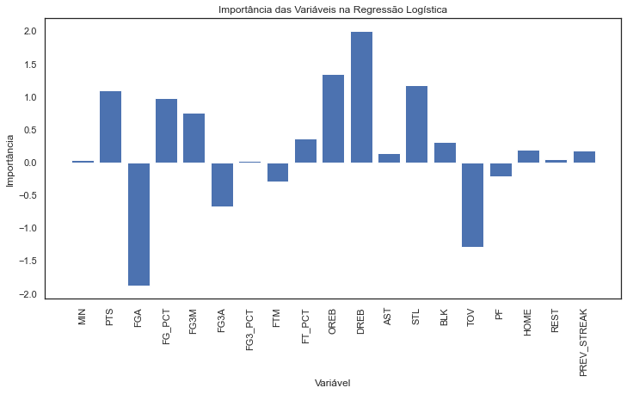
Figura 15: Importância das variáveis para a regressão logística.
Fonte: Resultados originais da pesquisa.

Essas variáveis ajudaram a entender quais aspectos do jogo foram mais críticos para o sucesso ou fracasso, segundo o modelo. Deve-se ter atenção na análise das variáveis, como, por exemplo, na análise da FGA. Um alto número de FGA com uma boa porcentagem de acerto é geralmente identificado como um sinal positivo, indicando que a equipe criou e converteu boas oportunidades. Assim, constatou-se que um alto FGA nem sempre é prejudicial à equipe.

Considerações Finais

O trabalho apresentado conseguiu atingir o objetivo de prever o resultado de um jogo da NBA, além de apresentar desempenho compatível com a literatura, apresentou uma alternativa a grande maioria dos estudos, que analisam o resultado após o término de uma partida. Em todos os testes realizados, foi identificado uma queda significativa no desempenho dos modelos quando foi utilizada a média móvel, dos últimos 10 jogos, dos times em vez dos dados reais. Porém apesar da análise dos resultados pós jogo, influenciar o desenvolvimento de um time, não se pode negar, que prever o resultado de um jogo, antes mesmo dele acontecer desperta o interesse da maioria dos apaixonados por esporte.
Como motivação para a continuidade do estudo, outras abordagens podem ser consideradas para aprimorar os resultados e torná-los mais precisos, especialmente na previsão do resultado pré-jogo do caso 2. Uma alternativa é, em vez de utilizar a média das variáveis das equipes dos últimos 10 jogos, usar o somatório das médias das estatísticas dos jogadores que irão participar da partida em questão. Assim, os dados estimados se aproximarão dos dados reais de uma partida.
A grande quantidade de temporadas e, consequentemente, de jogos, aliada à criação das variáveis HOME, REST e PREV_STREAK, contribuiu para que o desempenho apresentado pelos modelos, ficasse em linha com os resultados reportados na literatura. Sugere-se, para estudos futuros, a replicação desta pesquisa em ligas de outros esportes, ricas em dados e estatísticas, como por exemplo, a “National Football League [NFL]” (liga de futebol americano) ou a “Major League Baseball [MLB]” (liga de beisebol americano).

Referências

Cao, C. 2012. “Sports data mining technology used in basketball outcome prediction." Dissertação de mestrado. Universidade Tecnológica de Dublin, Dublin, Irlanda. Disponível em: <https://arrow.tudublin.ie/cgi/viewcontent.cgi?article=1040&context=scschcomdis>. Acesso em 11 mar. 2024.

Fávero, L. P; Belfiore P. 2024. Manual de Análise de Dados. 2ed. Editora LTC, Rio de Janeiro, RJ, Brasil.

Fleck, L.; Tavares, M. H. F.; Eyng, E.; Helmann, A. C.; Andrade, M. A. M. 2016. Redes Neurais Artificiais: Princípios Básicos. Revista Eletrônica Científica Inovação e Tecnologia 1: 47-57.

Géron, A. 2021. Mãos à Obra: Aprendizado de Máquina com Scikit-Learn, Keras & TensorFlow. 2ed. Editora Alta Books, Rio de Janeiro, RJ, Brasil.

Klosterman, S. 2019. Projetos de Ciência de Dados com Python. 1ed. Editora Novatec, São Paulo, SP, Brasil.

Lunelli, L. M. 2019. Previsão de resultado de jogos da NBA com algoritmos de machine learning. Dissertação de mestrado. Universidade Nova de Lisboa, Lisboa, Portugal. Disponível em: <https://run.unl.pt/handle/10362/93006> Acesso em: 11 de mar. de 2024.

Mercadante, L. A. 2021. Basquetebol por números: do jogo livre ao alto rendimento. 1ed. Editora CRV, Curitiba, PR, Brasil.

Morettin, P. A.; Bussab, W. O. 2023. Estatística Básica. 10ed. Editora Saraiva, São Paulo, SP, Brasil.

“National Basketball Association [NBA]”, 2024a. NBA Advanced Stats. Disponível em: <https://www.nba.com/stats>. Acesso em: 11 mar. 2024.

“National Basketball Association [NBA]”, 2024b. NBA History. Disponível em: <https://www.nba.com/history>. Acesso em: 11 mar. 2024.

“National Basketball Association [NBA]”, 2024c. NBA Oficial. Disponível em: <https://official.nba.com/>. Acesso em: 11 mar. 2024.

Patel, S. 2024. nba_api. Disponível em: <https://github.com/swar/nba_api>. Acesso em: 21 ago. 2024.

Saijo, A. H. 2023. Um estudo sobre modelos preditivos para resultados de jogos da NBA. Dissertação de mestrado. Universidade Estadual de Campinas, Campinas SP, Brasil. Disponível em: <https://repositorio.unicamp.br/acervo/detalhe/1343621>. Acesso em: 21 ago. 2024.

Thabtah, F; Zhang, L.; Abdelhamid, L. 2019. Nba game result prediction using feature analysis and machine learning. Annals of Data Science 6, 103-116.

Apêndice I

Os algoritmos deste estudo podem ser encontrados no seguinte endereço: <https://github.com/FlavioR77/TCC_USP_MBA_DSA.git>

